高等数学A第八章测试题（答案）
一、填空题（每题4分，共36分）.
- 设向量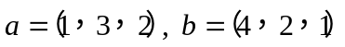,则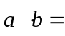12, 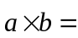（-1，7，-10）.
- 平行于向量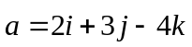的单位向量的分解式是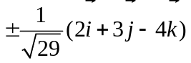.
- 若点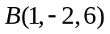且向量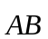在x轴、y轴和z轴上的投影分别为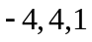，则点的坐标为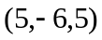.
- 在坐标面上的曲线 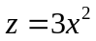绕轴旋转一周所得旋转曲面方程为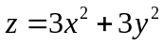.
- 过曲线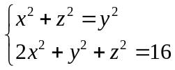 且母线平行于轴的投影柱面方程为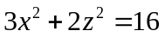.
- 球面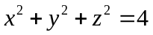与平面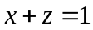的交线在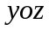面上的投影曲线的方程为 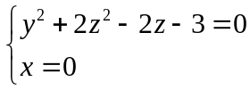.
- 直线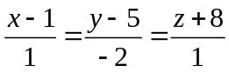与直线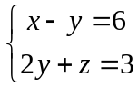的夹角为.
- 直线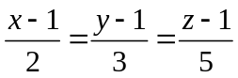与平面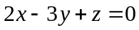的关系是直线在平面上.
- 过三点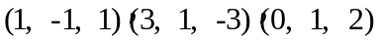的平面方程为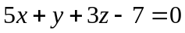.
二、计算题（每题8分，共64分）.
- 求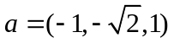的模、方向余弦和方向角.
解：模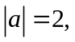 方向余弦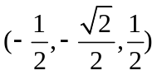， 方向角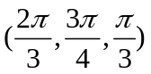.
- 已知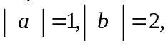与的夹角为，求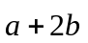的模.
解：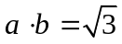 ， 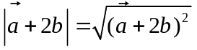 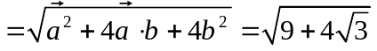 .
- 求过点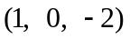及直线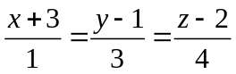的平面方程.
解：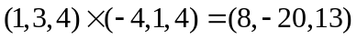,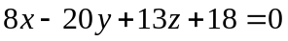.
- 证明直线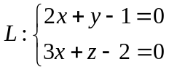和平面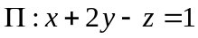平行，并求直线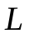到平面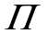的的距离.
解：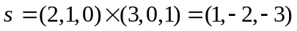,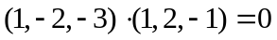，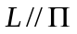,取直线上点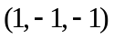，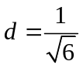 .
5. 求过点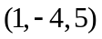且在三个坐标轴上的截距相等的平面的方程.
解：设所求平面的方程为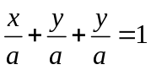，由于点在平面上，则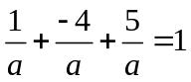，，所求方程为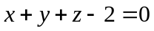.
6. 化直线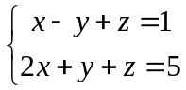为对称式方程和参数方程.
解：直线的方向向量为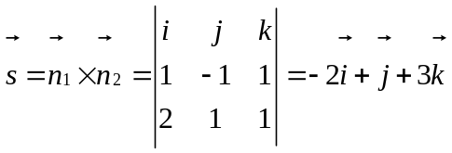. 取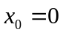，代入直线方程可得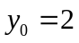，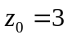. 所以直线的对称式方程为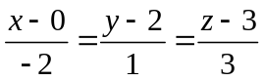.
令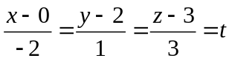，所给直线的参数方程为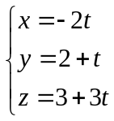.
7. 求直线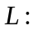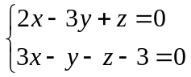在平面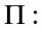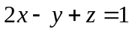上的投影直线的方程.
解：设所给直线的平面束方程为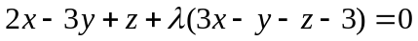，即
，其中为待定常数，要使该平面与已知平面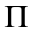垂直，则有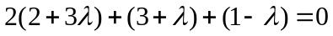，解得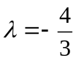，将其代入，可得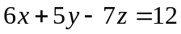，因此直线在平面上的投影直线方程为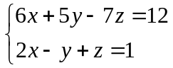.
8. 已知点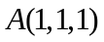和点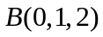，试在轴上求一点，使得的面积最小.
解：设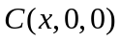，则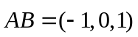，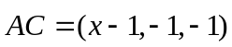，
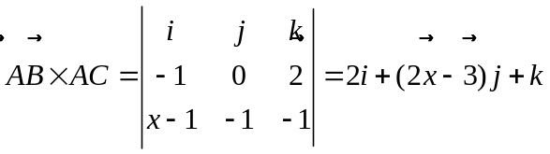，
故的面积为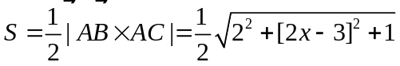，显然，当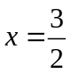时，的面积最小，为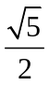，所求点为

